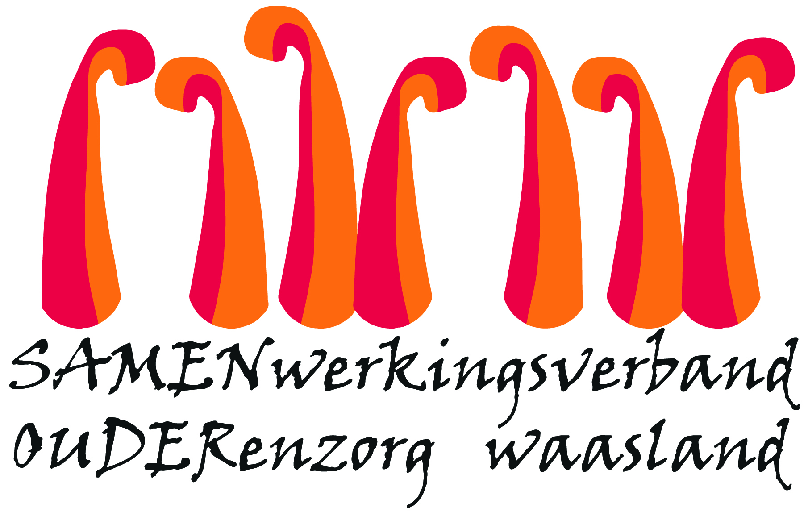

Nieuwsbrief WZC Hofstede – 14 mei 2020

Beste,

Bijna 18 mei, een dag waar we allemaal naar uitkijken. Eindelijk terug bezoek mogelijk, weliswaar onder strikte voorwaarden om de gezondheid van alle bewoners, bezoekers en medewerkers van WZC Hofstede op geen enkel moment in gevaar te brengen.
Tot nu toe bleef WZC Hofstede corona vrij en dat willen we zo houden.

In deze nieuwsbrief zullen we stap per stap overlopen hoe het bezoek zal worden georganiseerd.

- Even opfrissen : wie mag op bezoek komen?

- Maximaal één bezoeker per keer. Ook bij echtparen. Bij voorkeur is dit steeds dezelfde persoon.
- De bezoeker moet meerderjarig zijn.
- U wordt NIET toegelaten
  - Indien u of een gezinslid in de 14 dagen voorafgaand aan het bezoekmoment COVID-19 ziektesymptomen vertoont of heeft vertoond;
  - Indien u of een gezinslid in de 14 dagen voorafgaand aan het bezoekmoment COVID-19 positief werd getest, ongeacht of u of uw gezinslid al of niet symptomen vertoont
  - Indien u of een gezinslid in de 14 dagen voorafgaand aan het bezoekmoment in contact is geweest met een persoon besmet met COVID-19

COVID-19 SYMPTOMEN
  - Hoesten
  - Koorts
  - Plotse vermoeidheid of spierpijn
  - Ademhalingsproblemen
  - Verminderde reuk- en smaakpijn
  - Hoofdpijn

- Bezoek is steeds op afspraak en kan enkel op de voorziene bezoekmomenten.
- Bezoek gaat enkel door in de cafetaria. Toegang tot het woonzorgcentrum blijft dus verboden.
- Huisdieren zijn niet toegelaten.

- Wie mag bezoek krijgen?

- Alle bewoners uitgezonderd
  - bewoners met een (een vermoeden van) COVID-19.
  - bewoners die in (preventieve )kamerquarantaine zitten bv. na een consultatie of ziekenhuisopname,
- Voor bewoners in een palliatieve toestand worden individuele afspraken gemaakt.

- Hoeveel keer en hoe lang kan ik op bezoek komen?

- Wij starten met één bezoekmoment per week per bewoner/echtpaar-bewoners.
- Een bezoekmoment duurt 20 minuten.

- Wanneer zijn de bezoekmomenten?

- Om iedereen de kans te geven om op bezoek te komen, voorzien we twee dagen en avonden per afdeling maar je kan per bewoner/echtpaar maar één afspraak per keer en per week boeken.

  - Dinsdag of donderdag (*) in de namiddag en avond voor het Korenveld (1ste verdieping)
  - Woensdagvoormiddag voor de Bloementuin (gelijkvloers)
  - Woensdag of vrijdag in de namiddag en avond voor de Boomgaard (2de verdieping)

  - De bezoekmomenten ’s avonds zijn beperkt. Gelieve die enkel te boeken als u omwille van beroepsredenen overdag niet kan komen.

(*) Volgende week wordt het donderdag-bezoek omwille van OLH-Hemelvaart verplaatst naar de maandag.

- Waarom werken we per afdeling?
  - Omdat we de bewoners van de verschillende afdelingen nog steeds willen gescheiden te houden.
  - Dit interfereert niet de organisatie van de andere activiteiten op de afdeling.

- Hoe maak ik een afspraak?

U kan tot 12 uur op voorhand een afspraak maken via het online afsprakensysteem
op onze website www.samenouder.be

- Klik op de knop afspraak maken
- Selecteer WZC Hofstede
- Vul de gevraagde gegevens in.
- Maak uw afspraak
- Indien u het wenst kan u een bevestigingsmail of sms (betalend) ontvangen.

Aandacht : Voor een echtpaar vult u één van beide namen in en kan u ook maar één bezoekmoment per week boeken.

Bent u plots verhinderd om te komen? Een afspraak wijzigen of annuleren kan ook via dit online afsprakensysteem.

Bent u niet vertrouwd met online boeken, vraag dan in eerste instantie hulp aan familie of een kennis. Het systeem is heel gebruiksvriendelijk. Als het echt niet lukt, dan kan u ten laatste één dag op voorhand, bellen naar Rani op het nummer 03 435 93 08. Afspraken voor de dag zelf, kunnen we niet meer aanvaarden.

- Hoe verloopt een bezoekmoment?

- Was uw handen grondig voor vertrek.
- Kom stipt 5 minuten voor het afgesproken uur. (niet té vroeg maar ook niet té laat)
- Blijf wachten ter hoogte van de terrasdeuren van de cafetaria.
- Draag een mondneusmasker (verplicht!). Maskers met ventiel zijn NIET toegelaten!
- Respecteer de social distancing regels.
- Wacht op ons signaal om binnen te komen.
- Was, post, grote tassen, … mogen niet mee naar binnen.
- Bij het binnenkomen ontsmet u uw handen (het dragen van handschoenen is niet toegelaten) en wordt uw lichaamstemperatuur gemeten. Bij een temperatuur van 37,5° of hoger wordt de toegang geweigerd.
- Een medewerker begeleidt u naar de tafel waar uw familie al op zal zitten wachten.

- Van zodra u aan tafel neerzit, mag u uw masker uitdoen.
- Het plexiglas beschermt voldoende op voorwaarde dat u beiden blijft neerzitten.
- Een knuffel, een handdruk, alle vormen van fysiek contact : kunnen NIET
- Een drankje, een hapje kunnen ook nog NIET
- Mekaar in de ogen kijken, kan gelukkig wel.
- Uitwisseling van voorwerpen (post, geschenken, was) is NIET mogelijk.

- Sta nooit zomaar op om de tafel te verlaten maar geef ons een teken.
- Van zodra u de tafel verlaat, zet u weer uw mondneusmasker op.
- Wij begeleiden u naar buiten

Wij vragen u
- Om geen toenadering of contact te zoeken met andere bezoekers of bewoners.
- Het bewonersgedeelte in de cafetaria niet te betreden. Dit betekent ook dat u geen gebruik kan maken van het toilet.
- Steeds de instructies van de medewerkers te volgen.
- De bezoektijd te respecteren. Zo hebben wij tijd om de tafel en stoelen te ontsmetten en op tijd de volgende bezoeker te kunnen ontvangen.

- Terug thuis

- U kan een nieuwe afspraak boeken voor de volgende week.
- De twintig minuutjes waren wellicht zo voorbij, dus vergeet niet te bellen, skypen, whatsappen, te zwaaien enz.

Tot slot

Op dergelijke manier bezoek moeten organiseren en ontvangen is nieuw voor ons. Gun ons dus de nodige ruimte en tijd om bij te sturen en heb begrip als het misschien niet direct op wieltjes loopt.
Wij rekenen op jullie verantwoordelijkheid en eerlijkheid om alle afspraken en richtlijnen te respecteren.

Wij, Samen Ouder, hebben zowel rekening proberen te houden met zowel de gezondheid als het psychosociaal en relationeel welbevinden van ieder. Wij hopen dat we daarin zullen slagen en willen jullie alvast van harte danken voor de vele inspanningen die jullie hebben geleverd.

Hebt u nog vragen, stuur dan gerust een mailtje. Check ook regelmatig onze facebookpagina of website.

#samensterk #samentegencorona

Alvast tot volgende week!

Vriendelijke groet,

Vanwege het Hofstede team
Christel Vande Kerckhove
Dagelijks verantwoordelijke

